Bangkok Hilton

Inhoud:
- Samenvatting verhaal (4/5 min)
- Titelverklaring
- Onderwerp / Thema
- Info over de schrijver
- Taalgebruik over de schrijver
- Illustraties
- Eigen mening
- Stukje voorlezen

Omdat Sandra Gregory niet meer in de kou de winter door wil brengen in Engeland, besluit ze naar Thailand te gaan. Ze gaat op vakantie. Sandra reist veel door Thailand heen en telkens gaat ze weer terug naar Bangkok om te werken. Haar geld wordt namelijk steeds minder. Omdat het haar zo goed bevalt in Thailand, besluit ze een jaar te blijven, en nog een jaar. Maar dan wordt Sandra ineens ziek, ze heeft hele hoge koorts. Ze wil naar huis, maar dit kan niet, omdat ze geen geld heeft voor een ticket naar Engeland. Dan doet ene Robert Lock haar een voorstel; als Sandra voor hem 89 gram cocaïne smokkelt naar Japan, geeft hij haar 1000 pond, genoeg geld om terug te gaan naar Engeland. Na lang twijfelen besluit Sandra het toch te doen. Ze krijgt de bolletjes ingebracht en samen met Robert gaat ze naar de luchthaven van Bangkok. Maar dan worden ze opgepakt. Sandra wordt doorgelicht en ze zien direct dat ze vier bolletjes met zich mee draagt, de cocaïne.
Dan wordt Sandra wordt in voorarrest vastgehouden. Maar de gevangenis waarin ze terecht komt, is verschrikkelijk. De ratten knagen aan haar voeten, ze zit met 36 vrouwen in één cel van 5 bij 6 meter en ze krijgt nauwelijks eten. Er wordt gevochten in de cel en zelfs worden er vrouwen doodgeslagen. Ook gaat Robert weer vrijuit, hij krijgt geen celstraf toegelegd.
Na drie jaar voorarrest wordt er een vonnis geveld over Sandra; ze krijgt 25 jaar straf in
een van de ergste gevangenissen ter wereld: Lard Yao, beter bekend als Bangkok Hilton. Zij had 89 gram cocaïne gesmokkeld, en bij 90 gram word de doodstraf ingediend.
De gevangenis waar Sandra nu in belandt, doet haar huiveren. Het is er over de 40 c°. Overal zijn gevechten en beesten lopen om je heen. Het ergste vind Sandra nog wel dat mensen moeten vechten voor eten en dat vrouwen elkaar verkrachten met stukken hout, zodat ze sterven aan hun verwondingen. Wel is Sandra niet opgesloten, ze mag gewoon rondlopen, overal en wanneer ze maar wil. Ook zijn er zware straffen in deze gevangenis. Zo had een meisje, ene Maya, 2 sneden brood uit de bakkerij in de gevangenis gestolen. Haar vingers werden met een gummiknuppel gebroken. Daarna moest het meisje knielen voor de gevangenisbewaarster, haar handen vouwen en zeggen “bedankt voor deze passende straf”. Sandra vindt ook het rechtssysteem in Thailand oneerlijk. Sandra kreeg 25 jaar celstraf voor 89 gram cocaïne, terwijl een vrouw die 3 kilo had gesmokkeld na “slechts” 5 jaar weg mocht.
Dan wordt Sandra, na vierenhalf jaar, op een morgen ineens opgehaald. Ze mag weg, plotseling, zonder dat ze er van had gehoord. Met zware bewaking loopt ze de gevangenis uit en ze gaat naar Engeland. Daar belandt ze in een Engelse gevangenis, waar ze aan alles moet wennen. Ze was gewend aan vieze vloeren, terwijl alles in deze gevangenis schoon is. Ze weet niet meer zo goed hoe ze Engels moet praten en de telefoon is voor haar een raadsel. Maar Sandra vind het eigenlijk maar een stomme rotgevangenis. Ze is 12 uur per dag opgesloten in haar gevangenis, terwijl ze in Lard Yao altijd rond mocht lopen. Natuurlijk ziet ze ook wel dat ze het in deze gevangenis beter heeft dan in Lard Yao, maar dit is wel een gemis. Door dit gemis gaat ze denken aan zelfmoord. Een bewaker heeft dit door en ze wordt overgeplaatst naar Durham, een zwaarbewaakte gevangenis, waar ze door haar strafmaat op dezelfde afdeling komt te zitten als Rosemary West, een vrouw die haar kinderen en man op een gruwelijke wijze heeft vermoord. Sandra zou in deze gevangenis de rest van haar straf uitzitten. Totdat ze in 2000 amnestie krijgt (besluit dat iemand de straf niet *verder* hoeft te ondergaan). Ze mag na 8 jaar gevangenisstraf weer naar huis, naar haar vader en moeder waar ze verder moet leven.

Het boek heet ‘’Bangkok Hilton’’, omdat de gevangenis Lard Yao zo word genoemd.

Het boek gaat over drugssmokkel, en dan ook vooral de gevolgen ervan. Je leest mee in wat zij meemaakt in de gevangenis, en wat zij denkt. Het gaat ook over zelfverminking, zelfdoding en verkrachting omdat dit soort dingen allemaal in het boek naar voren komen.

De schrijver van dit boek is Sandra Gregory. Zij is ook degene die het allemaal heeft meegemaakt, want het boek is waar gebeurd. Ze heeft 1 broer. Ze is in 1965 geboren in Engeland. Nu woont ze nog steeds in Engeland. Op verschillende scholen geeft ze nu lezingen aan kinderen om hun te waarschuwen voor de gevaren van drugs smokkel. In december 2009 heeft ze geprobeerd om weer naar Thailand te gaan om haar ‘’vrienden’’ te bezoeken, maar ze is geweigerd. Ondanks dat ze wel een goed visum had mocht ze het land niet meer in.

Het taalgebruik in het boek is erg moeilijk, want het is eigen meer een boek voor volwassenen. Het is wel in het Nederlands geschreven. Soms staan er behoorlijk moeilijke woorden in, maar met ouders in de buurt is het handig als je een woord niet snapt

Er staan geen illustraties in het boek, alleen een aantal foto’s. Aan de voorkant staat er 1, en in het midden van het boek staan er nog een aantal foto’s van haar toen ze klein was, en haar met familie.

Ik vond het boek erg interessant, omdat er in word geschreven hoe erg de gevangenissen zijn. Het was ook erg spannend, bijv. toen er een grote vechtpartij uitbrak en zij er middenin zat. Ze kon toen wel op tijd weg gaan.

Stukje voorlezen:
Blz.

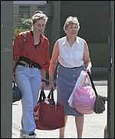
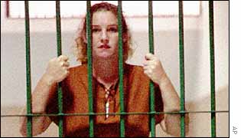
In de gevangenis
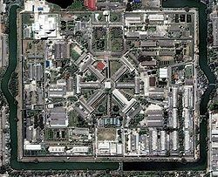
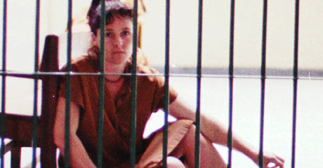
Plattegrond Gevangenis
In de gevangenis
Net vrij, met haar moeder

